**icev**

**engenharia de software**

**tiago josé cardoso leite**

**gustavo félix do rego**

**renato césar dos santos junior**

Avaliação 2 Estrutura de Dados

**Teresina piauí**

**2023**

**Sumário**

**resumo**

**pÁG. 1**

**introdução**

**pÁG. 1**

**descrição do projeto**

**pÁG. 1**

**descrição da equipe**

**pÁG. 1**

**metodologia**

**pÁG. 1**

**descrição das estruturaS de dados e algorítmos**

**pÁG. 1**

**resultados**

**pÁG. 1**

**conclusão**

**pÁG. 1**

**referências**

**pÁG. 1**

**RESUMO:**

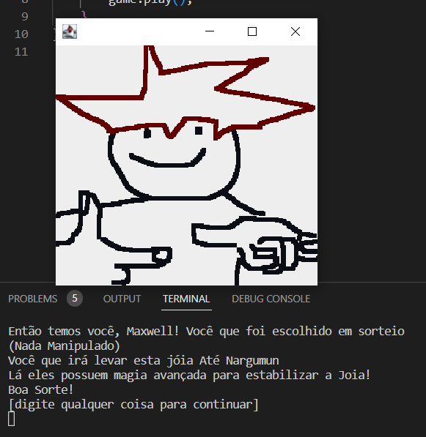

Neste projeto construímos um jogo em que o protagonista, Maxwell, viaja de sua cidade inicial, Ubud, até Nargumun levando uma joia de poder.

Dentre seus objetivos, o jogo deve ser feito usando os conhecimentos da disciplina de Estrutura de Dados e deve ser divertido e desafiador. Apesar de, nos resultados, o jogo ficou mediamente desafiador, ainda sim é divertido de explorar o que ele tem a oferecer pelo esforço que os integrantes do projeto tiveram de deixá-lo com um bom toque de humor.

**INTRODUÇÃO:**

Nosso Projeto foi iniciado como uma prova pelo Coordenador e Professor Dimmy em sua matéria de Estrutura de Dados, a fim de motivar os alunos a usar os conceitos aprendidos em sala para desenvolver um jogo, mostrando assim as capacidades de sua matéria e despertando mais o interesse dos alunos à importância do seu conteúdo ministrado.

O tempo foi de 50 dias para a entrega do projeto, pois os alunos teriam acesso e tempo para aprenderem a usar as estruturas ensinadas em sala e aplica-las em seu projeto. Nosso grupo foi planejado desde o início do projeto, mas só começamos o planejamento com 25 dias restantes, para que todos os membros pudessem ter uma noção e tempo de estudo para fazer e aplicar o que foi visto em sala.

Com tudo isso em “jogo”, estudamos Java, Estrutura de Dados, e um pouco de interface gráfica para a realização do nosso Game.

**DESCRIÇÃO DO PROJETO:**

Como já dito anteriormente, a finalidade do game é fazer com que Maxwell saia de Ubud e vá até Nargumun são e salvo (e que de preferência não vire servo quando chegar lá). O projeto deve se utilizar das estruturas de dados aprendidas em sala de aula, como grafos, árvores de decisões e listas. Então juntamos os Requisitos:

- As cidades serão alocadas em um grafo;

- O mercador terá uma árvore de decisões;

- Maxwell deve conseguir viajar até Nargumun com um pouco de dificuldade;

- A joia deve ter seu poder e limiar alterados conforme o andar do jogo;

- O jogador pode ou não aceitar as missões;

- Só uma missão pode ser feita por vez;

- Maxwell pode abandonar a missão quando preferir;

- Nargumun deve ser o destino final para zerar o jogo.

**DESCRIÇÃO DA EQUIPE:**

Depois de duas reuniões, decidimos separar as atribuições de cada integrante de certa maneira:

Tiago(Volturifox): Responsável pela Classe Cidade (City) e pela construção do Grafo de cidades para a transição entre elas, além de um pouco de interface. Segundo responsável pela programação em pares, usada no projeto.

Renato: Responsável pelas classes de sistema de Quests e Mercador, utilizando árvore de decisão.

Gustavo: Responsável pela criação de Maxwell e sua interação com o restante do jogo e todas as suas funções. Principal responsável pela programação em pares, usada no projeto.

No GitHub, todos tiveram sua Branch com seus respectivos nomes, depois disso todos se juntaram na Branch Merge, e por fim foi enviado para a Branch Main.

**METODOLOGIA:**

Neste trabalho foi usado a metodologia ágil XP para a rotina, ou seja, programação em pares, pequenas versões, propriedade coletiva, integração contínua, testes, cliente presente (foi chamado Lucas Moura, amigo de um dos integrantes do grupo para testar o jogo), projeto simples e reuniões diárias.

Para a parte do Código, foi usado Java como linguagem, como bibliotecas foram usadas: TreeMap, Swing, Scanner, ArrayList e seria usado java Sound.

**DESCRIÇÃO DAS ESTRUTURAS DE DADOS E ALGORITMOS UTILIZADOS:**

Neste projeto, foram usadas três das estruturas de dados estudadas pelos integrantes: lista, grafo e árvore de decisão.

As listas foram usadas para armazenar dados como a posição dos vizinhos que uma cidade tem.(Exemplo abaixo está na linha 15 da classe City)



O Grafo foi feito para armazenar as cidades e dar uma liberdade maior de locomoção no jogo. Está localizado na classe CityGraph.

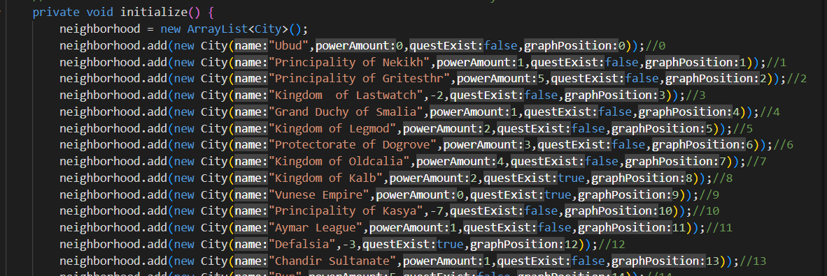

A árvore foi feita com a ajuda da biblioteca TreeMap para servir de estrutura de decisão ao mercador. Está localizada na classe Tree.

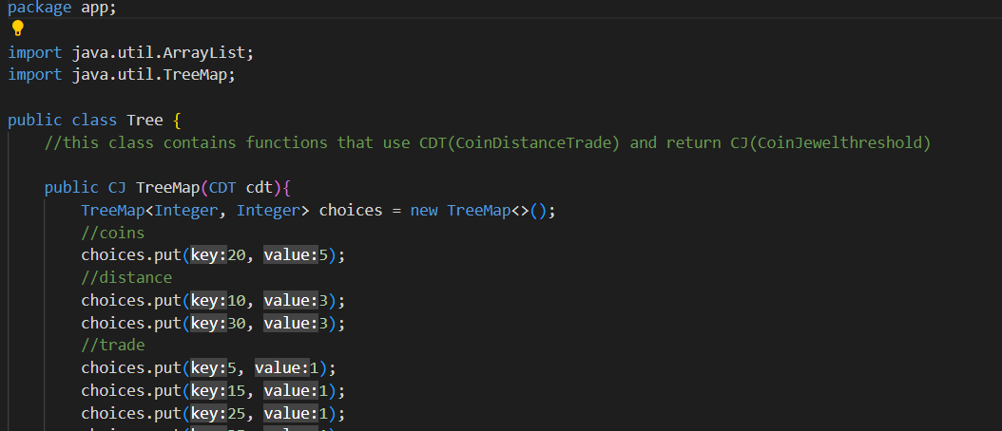

**RESULTADOS:**

Teste de Usuário: Foi convidado Lucas Moura, um amigo próximo de um dos integrantes do grupo, para que fosse feito a testagem do Jogo. Inicialmente, Lucas teve dificuldade para entender o funcionamento mostrando o quanto é necessário uma reavaliação e mudança de interface para o jogo ficar mais convidativo. Porém, em questão de gameplay, Lucas demonstrou bastante animação ao tentar realizar uma das missões e receber a “Glória dos Retornados”. Infelizmente, Lucas gostou do jogo mas comentou bastante sobre não ser intuitivo o suficiente, que será levado em consideração para futuras atualizações.

Equipe: A equipe ficou muito animada por ter feito um jogo e usado as estruturas de dados, apesar das dificuldades todos ficaram satisfeitos com o resultado e ansiosos para implementarem futuras atualizações no game.

Programa: O jogo consegue rodar e cumpre com seus requisitos, além de ter um final.

**CONCLUSÃO:**

Com base nos resultados e nas metodologias apresentadas, destacam-se os benefícios da abordagem adotada, como o desenvolvimento rápido e iterativo, a melhor adaptabilidade às mudanças, o foco na qualidade do produto e a interface gráfica. Além disso, são discutidas possíveis direções para pesquisas futuras, explorando outras bibliotecas ou metodologias para aprimorar ainda mais o desenvolvimento de jogos em Java.

**REFERÊNCIAS:**

JAVA SWING:

[Redescobrindo o Swing toolkit - Revista easy Java Magazine 20 - Parte 1 (devmedia.com.br)](https://www.devmedia.com.br/redescobrindo-o-swing-toolkit-revista-easy-java-magazine-20-parte-1/25126)

[Java Swing: JTextField e JFormattedTextField (devmedia.com.br)](https://www.devmedia.com.br/java-swing-conheca-os-componentes-jtextfield-e-jformattedtextfield/30981)

[(59) Java GUI: Full Course ☕ (FREE) - YouTube](https://www.youtube.com/watch?v=Kmgo00avvEw&t=936s)

ESTRUTURA DE DADOS:

Goodrich, M. T., & Tamassia, R. (ano). Estruturas de dados e algoritmos em Java. 5ª edição. São Paulo: Editora ABC.

[(59) Grafos - Conceitos e Implementação Simples (Java) - YouTube](https://www.youtube.com/watch?v=Drd8rzVTUVo)

<https://www.w3schools.com/java/java_linkedlist.asp>